一、实验题目：组合数据类型（一）

二、实验目的：了解列表、字典、集合三种组合数据类型

三、实验要求：

1、能运用集合的特性对数据去重。

2、掌握运用字典概念处理复杂数据信息，及字典的排序。

3、能运用列表构建数据结构。

4、综合运用组合数据类型进行文本词频统计。

四、实验学时：2学时（实验1-4：2学时）

五、实验内容

1. 程序练习题6.1

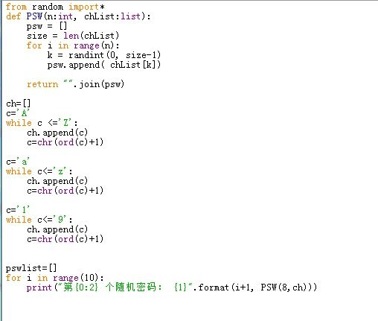

2. 程序练习题6.2

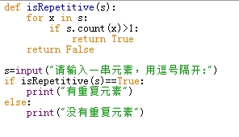

3.程序练习题6.3

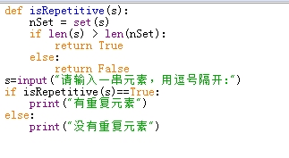

4. 程序练习题6.4

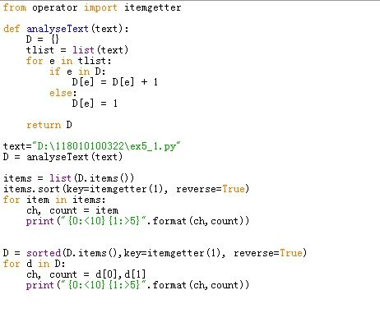

六、实验结果

1.程序练习题6.1

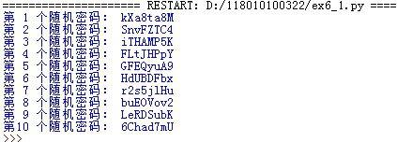

2.程序练习题6.2

C:\Users\Lenovo\Documents\Tencent Files\1813760455\Image\C2C\VJ[)2H7HH28GXU`V~RP$)9V.png

3.程序练习题6.3

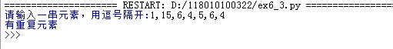

4.程序练习题6.4

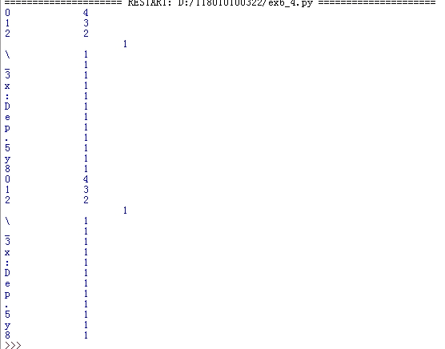

七、实验总结

1、代码中用到的append()函数是列表中的一个方法，用来在列表的最后追加一个元素；ord()函数是计算字符的的ASCII码值，chr()是把一个整数转换为其对应的字符。

2、使用集合set可以去重。

3、运用学习了s.count(x)函数。